Nguyễn Trọng Dũng
2280600387

- Viết thêm CSS bằng boottrap hiển thị các cột gồm: id,title, price,category,images
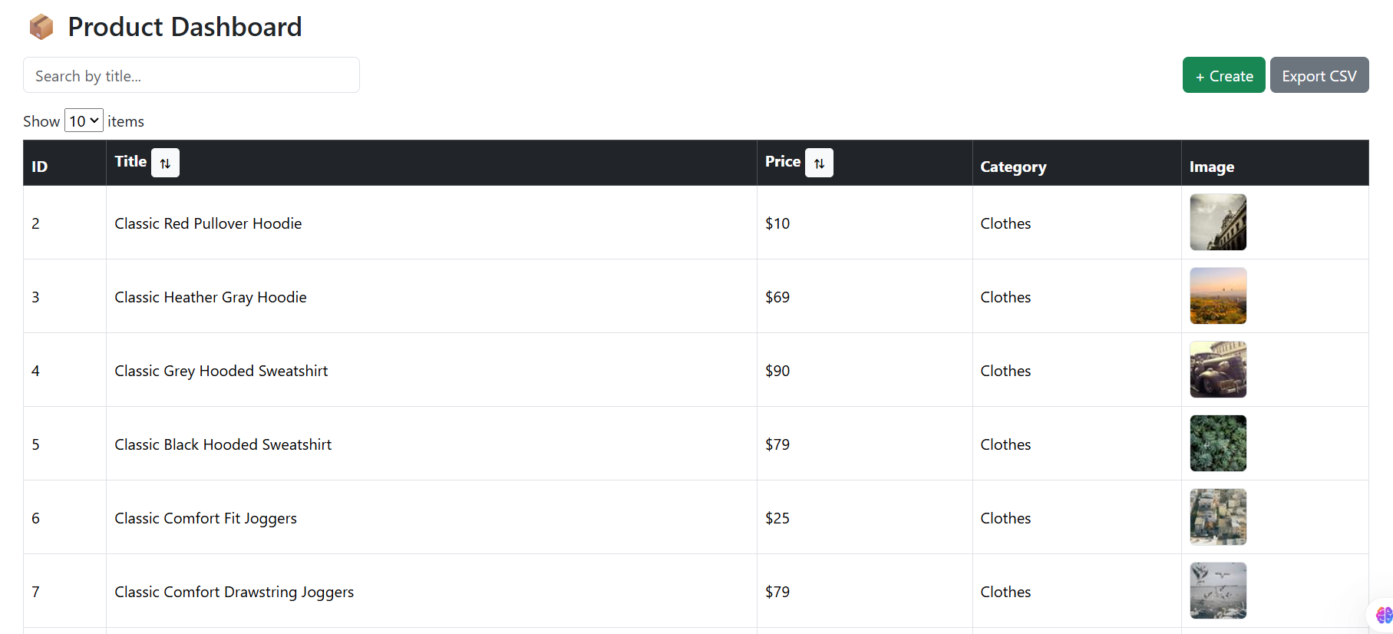
- Description sẽ được hiển thị khi di chuột đến dòng tương ứng
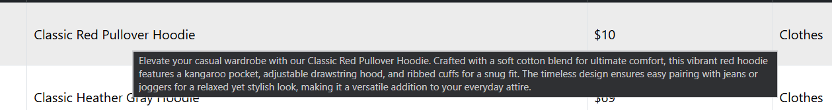
- Thêm tìm kiếm theo title và sẽ thay đổi khi onChanged
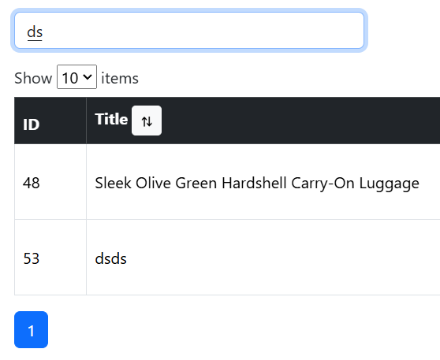
- Chia trang cho dữ liệu , dữ liệu có thể hiển thị 5,10,20 mỗi trang
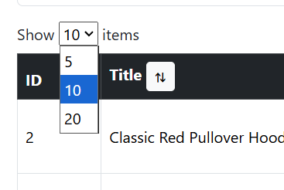
- Có nút Sắp xếp ở cột giá và title
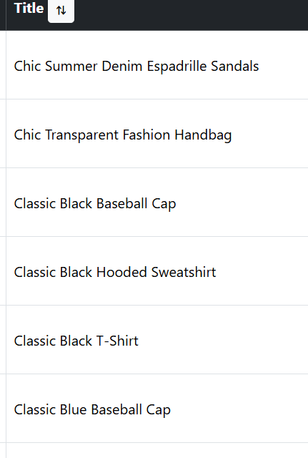
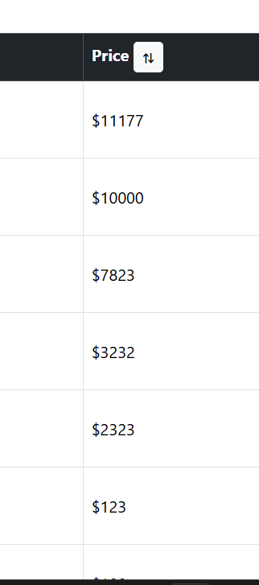

- Export dữ liệu ở view hiện tại ra file csv
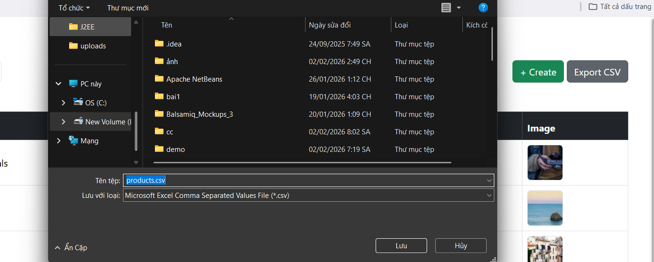
- tạo 1 Modal xuất hiện khi click vào item để view detail của item, có nút edit với API để update
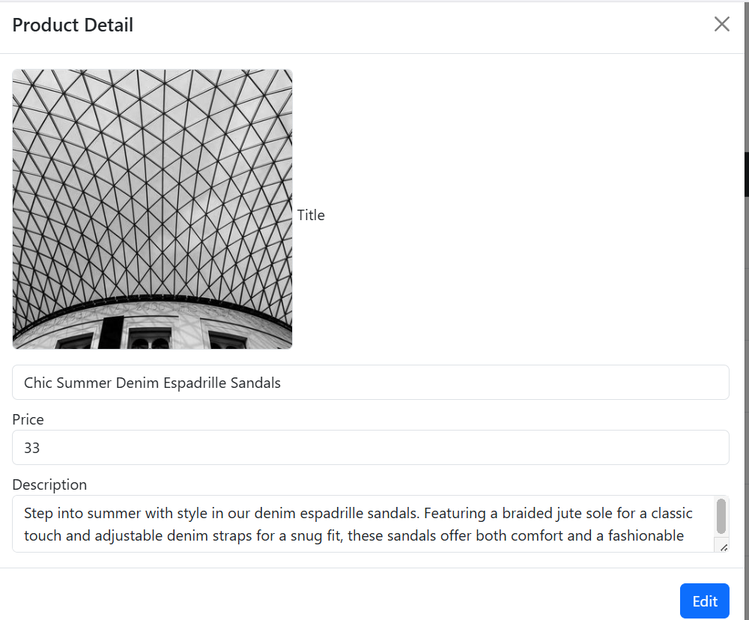
- làm 1 modal của nút tạo để tạo 1 item thông qua hàm post với các thuộc tính
